- Ciekawe słuchowisko teatr Maska z Rzeszowa :
TEATR MASK@ W SIECI - SŁUCHOWISKO DLA MŁODYCH WIDZÓW - "ARBUZ" RAFAŁ PAŚKO :
https://www.youtube.com/watch?v=AhyT2SNzOcY

- Ciekawe słuchowisko Legenda o złotej kaczce :
https://www.youtube.com/watch?v=A65iFLTfxbI

GRUPA IV
Maj, tydzień 1
Dzień 1. Moja miejscowość, mój region .
ZAJĘCIE 1
Małe miasteczko
- Słuchanie wiersza Małgorzaty Strękowskiej-Zaremby Małe miasteczko.
W małym miasteczku nie ma wieżowców,
schodów ruchomych ni zoo,
lecz drzew tu więcej,
kwiatów i ptaków,
które śpiewają wesoło.

Dokoła rynku stoi rząd domów
w siedmiu kolorach tęczy;
ruch jest nieduży,
spokojnie, miło,
czasami pszczoła zabrzęczy
Czyste powietrze pachnie zielenią,
na niebie świeci słoneczko,
wszędzie jest blisko,
ludzie się znają,
dbają o swoje miasteczko.
- Rozmowa na temat wiersza.
− Jak wygląda małe miasteczko?
− Jakie są plusy mieszkania w małym miasteczku?

- Zabawa ruchowa Spacer krętą uliczką.
Apaszka do zawiązania oczu.
Dziecku zawiązujemy oczy, druga osoba jest przewodnikiem, który prowadzi dziecko po uliczce utworzonej między różnymi przedmiotami- zabawkami. Druga osoba podaje określenia kierunku, np.: prosto, w prawo, w lewo, a zadaniem przewodnika jest przeprowadzenie dziecka do końca uliczki.
- Spacer po swojej miejscowości, osiedlu.
Zadaniem dzieci na spacerze jest:
− oglądanie i porównywanie budynków mieszkalnych,
− zwracanie uwagi na budownictwo jedno- i wielorodzinne,
− zachęcanie do obserwacji zmian jakie zaszły w najbliższej okolicy,
− poznawanie nazw mijanych ulic,
− przestrzeganie zasad bezpieczeństwa i przepisów ruchu drogowego
ZAJĘCIE 2

- Karta pracy, cz. 4, s. 20.
https://flipbooki.mac.pl/przedszkole/druk/npoia-bbplus-kp-3.pdf Karta pracy, Nowe przygody Olka i Ady. cz. 4, s. 20.

Dzieci rysują szlaczki po śladach, a potem – samodzielnie.
Następnie naklejają w ramce widokówki, zdjęcia albo rysują ważne miejsca ze swojej miejscowości. Rysują po śladzie, bez odrywania kredki od kartki.
- Zabawy konstrukcyjne . Klocki.
Dzieci budują różne domy z klocków. Następnie porównują powstałe budowle, wykorzystują następujące pojęcia: wysoki, niski, wyższy, niższy. Dzieci zachęcają do kupna powstałego domu poprze (np. rodzic) do zainteresowania się danym budynkiem.

- Zabawa Dwie ręce, dziesięć palców (według Krzysztofa Sąsiadka).
Ja dziesięć palców mam, - pokazują obie dłonie z rozłożonymi palcami,
na pianinie gram. -naśladują grę na pianinie,
Ja dwie ręce mam, - pokazują dłonie,
na bębenku gram. - uderzają na przemian dłońmi o uda,
Ja dziesięć palców mam - pokazują obie dłonie z rozłożonymi palcami,
i na trąbce gram. -naśladują granie na trąbce,
Ja dwie ręce mam - pokazują dłonie,
i zaklaszczę wam. -klaszczą.

Dzień 2 Miejsca, które znam
ZAJĘCIE 1
- Zabawy z kostkami. Rozwijanie umiejętności dodawania i odejmowania w zakresie 10; przedstawianie działań w zapisie.
Dwa zestawy kostek.
Dwa zestawy kostek. W pierwszym zestawie – przeznaczonym do dodawania – kostki mają zaklejone sześć kropek, puste pole będzie liczone jako zero. W drugim zestawie – przeznaczonym do odejmowania – jedna kostka jest bez zmian, a druga ma kropek: sześć, siedem, osiem, dziewięć i dwa razy po dziesięć.
Dodawanie z użyciem kostek. Dzieci rzucają kolejno dwiema kostkami z pierwszego zestawu. Po wyrzuceniu liczą oczka:
Np. Podają wynik. Uzasadniają go. Np. 5 i 4 to 9. (pięć dodać cztery to dziewięć).
Odejmowanie z użyciem kostek. Dzieci rzucają kostkami. Najpierw tą z większą liczbą oczek, a potem tą drugą. Liczą oczka wyrzucone na pierwszej, a potem – na drugiej kostce. Od liczby kropek z pierwszej kostki odejmują liczbę kropek z drugiej kostki.
Np. Podają wynik. Uzasadniają go. Np. 10 odjąć 6 to 4.
- Zabawa ruchowa Z domu do domu.
Szarfa dla dziecka. Dzieci stoją w szarfach – domkach rozłożonych na podłodze. Kiedy usłyszą hasło: Z domu! wybiegają z domków i biegają po sali. Hasło: Do domu! jest sygnałem do jak najszybszego powrotu do swojego domku – szarfy
- Ćwiczenia gimnastyczne
Bębenek, tamburyn, dla każdego dziecka plastikowy kręgiel.
- Zabawa orientacyjno-porządkowa Posłuszne kręgle. Dzieci poruszają się swobodnie po sali, trzymając kręgle w ręce. Na mocne uderzenie w bębenek zatrzymują się i manipulują kręglami: podają je sobie z jednej ręki do drugiej, z przodu, za plecami, pod kolanami; podrzucają i łapią.
- Ćwiczenie mięśni brzucha Jak najdalej w przód. Dzieci w siadzie prostym, kręgle trzymają w obu rękach. Wykonują skłon tułowia w przód, sięgając rękami jak najdalej w kierunku stóp (kolana proste).
- Skręty Na prawo, na lewo. Dzieci w siadzie skrzyżnym, trzymają kręgle na głowach, przytrzymując je rękami, łokcie mają na zewnątrz. Wykonują skręty tułowia w prawo i w lewo; co pewien czas wykonują kilka rzutów i chwytów kręglami.
- Skrętoskłony Witamy stopy. Dzieci w siadzie rozkrocznym, kręgle trzymają oburącz w górze; wykonują skrętoskłon do lewej stopy – przywitanie jej (podczas ćwiczenia dzieci starają się nie zginać kolan, kręgle trzymają obiema rękami).
- Ćwiczenie mięśni grzbietu Oglądamy kręgle. Dzieci leżą na brzuchu, trzymają kręgle w obu rękach przed twarzą. Unoszą głowę, prostują ręce; oglądają kręgle, wytrzymują przez chwilę. Potem powrót do leżenia – odpoczynek.
- Ćwiczenie mięśni brzucha Spotkanie. Dzieci leżą na plecach, trzymają kręgle w obu rękach wyciągniętych za głową. Jednocześnie wznoszą obie ręce i nogi – dążą do spotkania nóg z kręglami; potem powracają do pozycji wyjściowej.
- Ćwiczenie mięśni grzbietu i brzucha Z nóg do rąk. Dzieci leżą na plecach, kręgle trzymają pomiędzy stopami. Przekazują kręgle do rąk za głową i powracają do siadu. Ponownie wkładają kręgle pomiędzy stopy i od nowa wykonują ćwiczenie.
- Bieg Postaw kręgle. Dzieci biegają z kręglami w różnych kierunkach przy akompaniamencie tamburynu. Podczas przerwy w grze stawiają kręgiel na podłodze tak, aby się nie przewrócił.
- Ćwiczenia przeciw płaskostopiu Sprytne stopy. Dzieci w siadzie prostym podpartym, kręgiel mają pomiędzy stopami (pionowo). Krążą obunóż w prawo i w lewo. − Wałkują kręgle raz jedną, raz drugą stopą. − W siadzie podpartym – chwytają stopami kręgle i podnoszą je do góry
- Zabawa rytmiczna Zgodnie z rytmem. Dzieci, w rytmie bębenka, spacerują po sali w różnych kierunkach. Podczas przerwy w grze zatrzymują się, słuchają rytmu wystukanego przez N. na bębenku, starając się go zapamiętać, a następnie wystukują ten rytm, uderzając kręglami o podłogę.
- Zabawa uspokajająca Marsz . Dzieci maszerują po obwodzie koła; odkładają kręgle na wyznaczone miejsce.
ZAJĘCIE 2
- Wysłuchanie pieśni i tańca Rzeszowskiego
Zwrócenie uwagi na stroje rzeszowskie
https://www.youtube.com/watch?v=AnWKlCz5A98

- Rozmowa kierowana nt. „Czy poznajesz te zdjęcia ?”
Poniższe zdjęcia pobrano ze strony :https://e-rzeszow.pl/atrakcje-rzeszow/historia-rzeszowa/

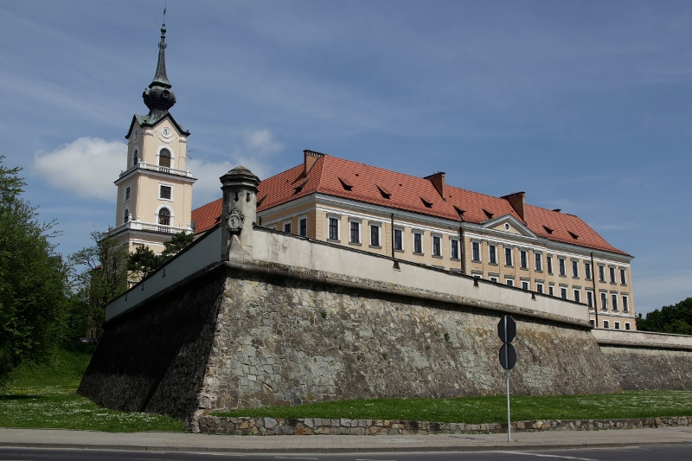
Pierwszym właścicielem był mąż Konstancji Ligęzianki, książe Jerzy Lubomirski. Dziś w budynku zamku mieści się sąd

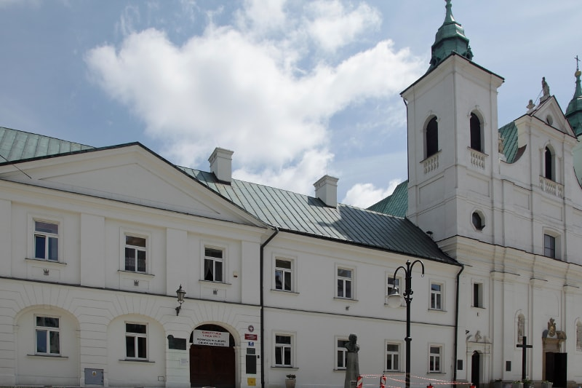
kompleks budynków , obejmujący: szkołę, kościół i klasztor (dziś: tzw. kompleks popijarski, ul. 3-go Maja
- Wysłuchanie krótkiego streszczenia „Skąd pochodzi nazwa miasta Rzeszów”
Nazwa tego miasta pochodzi od chłopa który mieszkał kiedyś tam nad brzegiem rzeki górskiej , która miała nazwę Wisłok. Rzesz miał dwóch synów. Byli oni bardzo dzielni i bardzo pracowici. Byli rolnikami. Zajmował się lepieniem garnków, mis i dzbanów (a wszystko to robił z gliny). Żona Rzesza zajmowała się haftowaniem. Kiedy stary Rzesz umarł, powiedział do synów: dbajcie o ten gród, budujcie nowe domy, niech powstanie tu prawdziwe, duże miasto. I tak się stało, synowie Rzesza byli pracowici, dbali o ziemię, którą pozostawił im ojciec i nazwali rozbudowane miasto Rzeszów na pamiątkę ojca Rzesza.
- Widok Rzeszowa z 1962 roku:
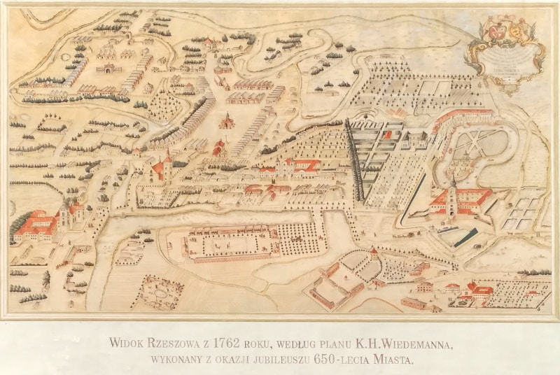

- Karta pracy, cz. 4, s. 22. Kolorowanie ramki zdjęcia przypominającego miejscowość dziecka. Kolorowanie rysunku.
https://flipbooki.mac.pl/przedszkole/druk/npoia-bbplus-kp-3.pdf Karta pracy, Nowe przygody Olka i Ady. cz. 4, s. 22.
Dzień 3 Najpiękniejsze miejsce świata
ZAJĘCIE 1
- Zabawy przy piosence „Najpiękniejsze miejsce świata”
Poruszanie się wg. własnej inwencji , ze wstążkami białą i czerwoną lub paskami wyciętymi z bibuły.
https://www.youtube.com/watch?v=31iMeePXKM8

- Herb mojego miasta
Oglądanie herbu miejscowości, z której pochodzą dzieci. Wyjaśnianie znaczenia herbu. Obrazek herbu miejscowości, w której mieszkają dzieci. Zwrócenie uwagi dzieciom, z jakich elementów składa się herb, wyjaśnia, co one oznaczają. Dzieci wodzą palcem po rysunku herbu w prawą i w lewą stronę.

Srebrny krzyż kawalerski na błękitnym tle

- Herb naszej miejscowości – wydzieranka z papieru kolorowego
Wykonanie pracy plastycznej –
https://flipbooki.mac.pl/przedszkole/druk/npoia-bbplus-kp-3.pdf Karta pracy, Nowe przygody Olka i Ady. cz. 4, s. 24.
karta pracy, cz. 4, s. 24.
Oglądanie herbów różnych miast. Rysowanie herbu miejscowości dzieci albo jego wmyślenie. • Samodzielne działanie dzieci: rysowanie wnętrza herbu, wydzieranie z papieru w odpowiednich kolorach małych kawałeczków, naklejanie ich na konturach herbu.

ZAJĘCIE 2
- Dzieci rysują po śladach. Określają, który rysunek kojarzy się z ich otoczeniem.
https://flipbooki.mac.pl/przedszkole/druk/npoia-bbplus-kp-3.pdf Karta pracy, Nowe przygody Olka i Ady. cz. 4, s. 21.
Karta pracy, cz. 4, s. 21.
• Rozmowa na temat miejsc w swojej miejscowości.
Pocięte zdjęcia/widokówki przedstawiające charakterystyczne punkty w miejscowości dzieci. Układanie pociętych zdjęć/widokówek przedstawiających charakterystyczne punkty w miejscowości
dzieci; określanie, co przedstawiają.
Dzieci opowiadają o innych miejscach, które poznały.
Dzieci wypowiadają się na temat swojego miejsca zamieszkania.
− Z czego znany jest nasz region?
− Co jest najbardziej charakterystyczne w naszej miejscowości?
− Co się wam najbardziej podoba?

- Ćwiczenie oddechowe - Rodzina.
Szablony domu i członków rodziny, słomki. Dzieci zajmują miejsca przy stolikach. Przy każdym znajduje się wycięty z kolorowych kartek szablon domu oraz członków rodziny. Zadaniem każdej osoby jest przeniesienie za pomocą słomki szablonów członków rodziny na szablon domu.

Dzień 4
Album mojej miejscowości

- Wykonanie wspólnego albumu swojej miejscowości.
Rozwiązywanie zagadek o wybranych punktach charakterystycznych dla danej miejscowości.
Obrazek/widokówka przedstawiająca charakterystyczne punkty dla danej miejscowości. (np. Smok Wawelski, Syrenka Warszawska, Rynek Rzeszowski)
Rozmowa kierowana nt. ilustracji i miast z których pochodzą - opisuje wybrane miejsce, zabytek, a dzieci odgadują co to jest, i odszukują pasujący obrazek, widokówkę.
Zapoznanie ze sposobem wykonania albumu miejscowości, w której mieszkają dzieci .
− Wypowiedzi dzieci na temat wyglądu albumu i jego treści.
Wykonanie pracy przez dzieci.
Wydrukowanie kolorowanek przedstawiających wybrane miejsca z Rzeszowa ( w formacie :A5 lub A6),mogą też być widokówki miasta. Wykonanie pracy można podzielić na kilka dni.
Część ilustracji można pokolorować, część odrysować ,część utworzyć z wycinanek z kolorowego papiery, do pomocy w wykonaniu większej ilości stron do albumu, zachęcamy rodzeństwo i rodziców. Na okładkę drukujemy kolorowankę z herbem Rzeszowa. Po zakończeniu stron do albumu, łączenie wszystkich kareki w jedną całość, za pomocą wstążeczki przewleczonej przez otwory wykonane dziurkaczem.

Wszystkie poniższe ilustracje zostały pobrane z Internetu :
https://wiadomosci.onet.pl/rzeszow/rzeszow-w-miescie-powstanie-siec-5g/49kw78q
https://nowiny24.pl/strach-przed-koronawirusem-rzeszow-wyglada-jak-opuszczone-miasto-mieszkancy-zostali-w-domach-zdjecia/ar/c1-14858613
http://e-kolorowanka.pl/herby-miast-kolorowanki/7170-herby-miast-kolorowanka-4.html
https://sprzedajemy.pl/ratusz-rzeszowski-3-7897fb-nr15700217
http://supernowosci24.pl/zamek-lubomirskich-wart-33-mln-zl-chca-oddac-za-20-mln/
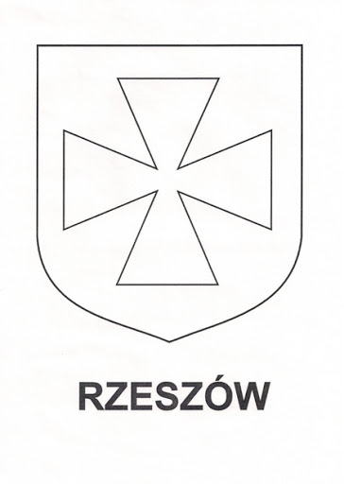
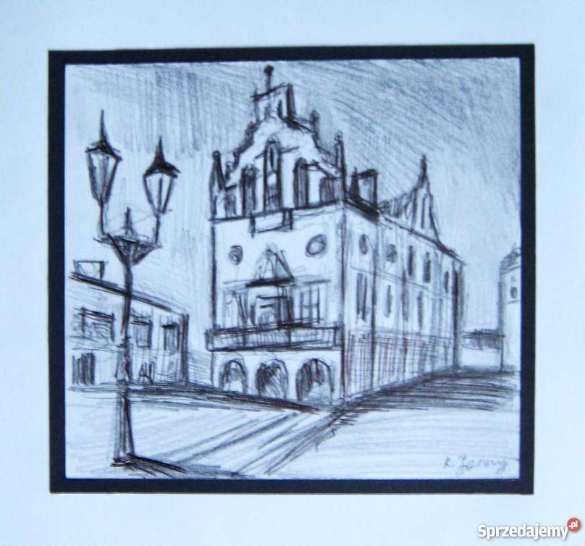

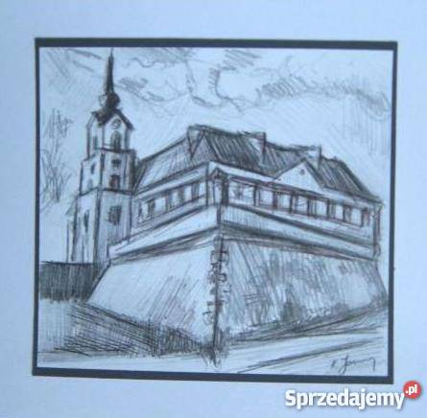

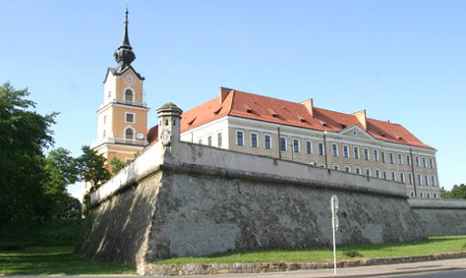

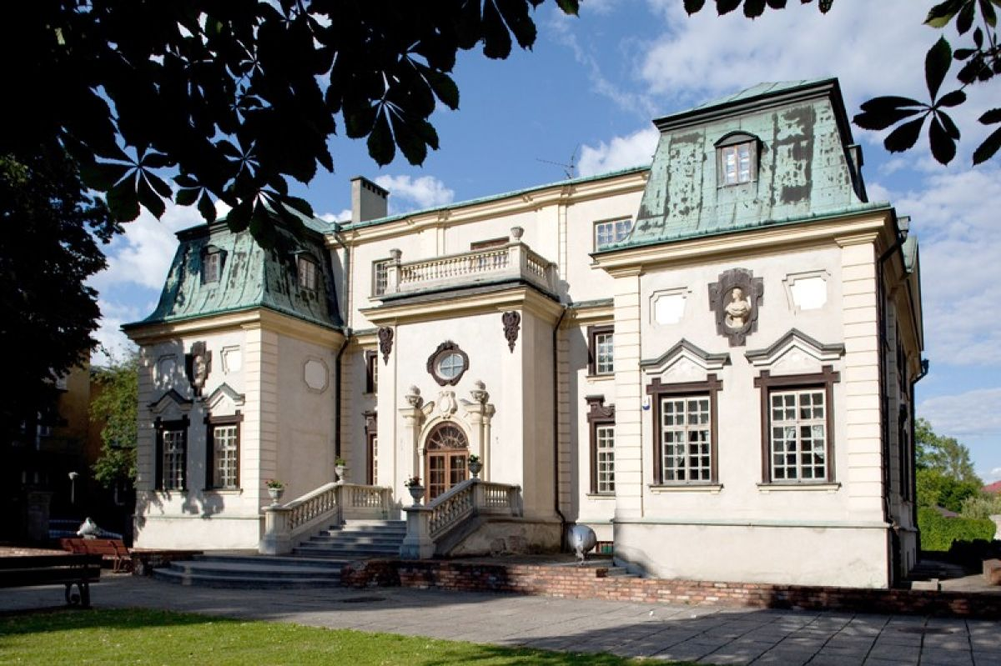

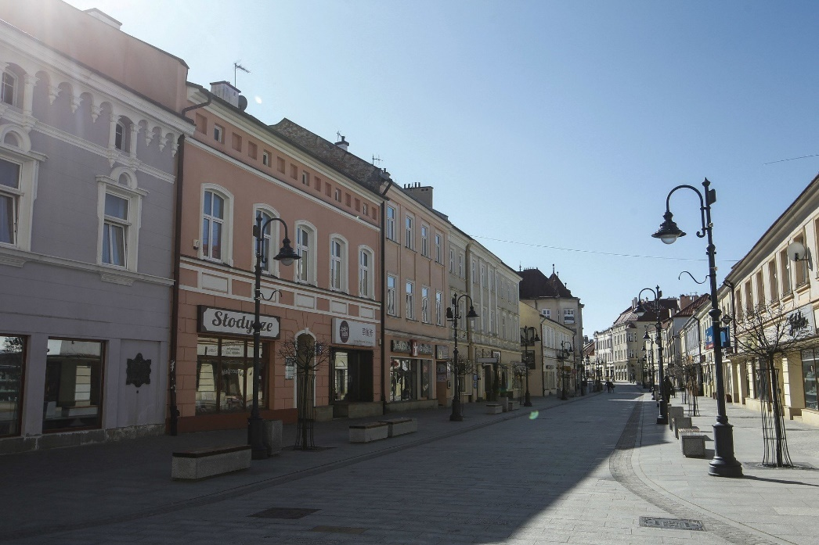
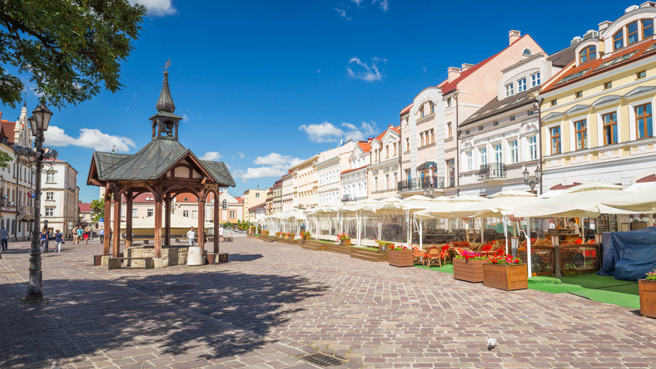

- Zabawa ruchowa- Podróżujemy po naszej miejscowości.
Reagowanie na umówione znaki.
Kartony w trzech kolorach:
Żółty- jazda samochodem (dziecko przyjmuje pozycję w siadzie skrzyżnym , wyciąga ręce przed siebie i naśladuje ruch kierowania pojazdem)
Czerwony- jazda autobusem (dziecko staje w niedużym rozkroku, wyciąga rękę nad głowę naśladując trzymanie się poręczy i wykonuje ruchy ciałem naśladujące utrzymanie równowagi)
Zielony – jedziemy na rowerze (dziecko kładzie się na plecach ,unosi nogi i wykonuje nimi ruch naśladujący pedałowanie)
Dziecko porusza do wybranej piosenki , przy pauzie w nagraniu prowadzący unosi jeden karton w wybranym kolorze , a dziecko naśladuje ruchem podróż środek lokomocji .

- Spotkanie wirtualne z twórcą ludowym ze swojego regionu

Pokaz toczenia naczyń podczas Jarmarku w Medyni Głogowskiej koło Łańcuta: https://www.youtube.com/watch?v=aaOWrUnxoyQ

ZAJĘCIE 2
- https://flipbooki.mac.pl/przedszkole/druk/npoia-bbplus-kp-3.pdf Karta pracy, Nowe przygody Olka i Ady. cz. 4, s. 26.
Karta pracy, cz. 4, s. 26.
Określanie, co przedstawiają zdjęcia. Odszukanie w naklejkach zdjęć podobnych krajobrazów i naklejenie ich obok odpowiednich zdjęć. Rysowanie takiego samego rysunku po prawej stronie, jaki jest po lewej stronie. Określanie, co znajduje się w rogach rysunków.
- Zabawa ruchowa Podskocz tyle razy ile zaklasnę .

- Zabawa matematyczna Budujemy wieże.
Klocki, kartoniki w czterech (lub więcej ) kolorach z liczbami lub kropkami.
Dzieci stoją . Przed nimi znajdują się klocki w różnych kolorach . Dzieci losują kartonik w wybranym kolorze z liczbą , bądź ilością kropek . Na sygnał, dzieci budują wieżę z takiej ilości klocków jaki wskazuje liczba (lub ilość kropek, ) , i tylko z klocków w kolorze jaki ma wybrany kartonik. Po ułożeniu wież, dzieci liczą , sprawdzają czy dobrze rozwiązały zadania, porównują które wieże są wyższe , które niższe (nie koniecznie wieże z większej ilości klocków muszą być wyższe, zależy to od rodzaju budowli)

Dzień 5
Kim jesteś?
ZAJĘCIE 1
- Nauka wiersza Ewy Stadtmüller Kim jesteś? kształtowanie poczucia przynależności narodowej.
Czy wiesz, kim jesteś?
− To oczywiste!
Co ci jest bliskie?
− Znaki ojczyste.
Ojczyste barwy − biało – czerwone.
Ojczyste godło − orzeł w koronie.
Ojczyste w hymnie − mazurka dźwięki,
no i stolica − miasto syrenki.
I jeszcze Wisła co sobie płynie:
raz na wyżynie, raz na równinie,
i mija miasta prześliczne takie…
− Już wiesz, kim jesteś?
− Jestem Polakiem.
Rozmowa na temat wiersza.
− Co jest bliskie osobie z wiersza? − Jakie znaki ojczyste? − Co jest jeszcze bliskie? − Kim jest osoba z wiersza? A wy, kim jesteście?

- Ćwiczenia gimnastyczne
Bębenek, tamburyn, dla każdego dziecka plastikowy kręgiel.
- Zabawa orientacyjno-porządkowa Posłuszne kręgle. Dzieci poruszają się swobodnie po sali, trzymając kręgle w ręce. Na mocne uderzenie w bębenek zatrzymują się i manipulują kręglami: podają je sobie z jednej ręki do drugiej, z przodu, za plecami, pod kolanami; podrzucają i łapią.
- Ćwiczenie mięśni brzucha Jak najdalej w przód. Dzieci w siadzie prostym, kręgle trzymają w obu rękach. Wykonują skłon tułowia w przód, sięgając rękami jak najdalej w kierunku stóp (kolana proste).
- Skręty Na prawo, na lewo. Dzieci w siadzie skrzyżnym, trzymają kręgle na głowach, przytrzymując je rękami, łokcie mają na zewnątrz. Wykonują skręty tułowia w prawo i w lewo; co pewien czas wykonują kilka rzutów i chwytów kręglami.
- Skrętoskłony Witamy stopy. Dzieci w siadzie rozkrocznym, kręgle trzymają oburącz w górze; wykonują skrętoskłon do lewej stopy – przywitanie jej (podczas ćwiczenia dzieci starają się nie zginać kolan, kręgle trzymają obiema rękami).
- Ćwiczenie mięśni grzbietu Oglądamy kręgle. Dzieci leżą na brzuchu, trzymają kręgle w obu rękach przed twarzą. Unoszą głowę, prostują ręce; oglądają kręgle, wytrzymują przez chwilę. Potem powrót do leżenia – odpoczynek.
- Ćwiczenie mięśni brzucha Spotkanie. Dzieci leżą na plecach, trzymają kręgle w obu rękach wyciągniętych za głową. Jednocześnie wznoszą obie ręce i nogi – dążą do spotkania nóg z kręglami; potem powracają do pozycji wyjściowej.
- Ćwiczenie mięśni grzbietu i brzucha Z nóg do rąk. Dzieci leżą na plecach, kręgle trzymają pomiędzy stopami. Przekazują kręgle do rąk za głową i powracają do siadu. Ponownie wkładają kręgle pomiędzy stopy i od nowa wykonują ćwiczenie.
- Bieg Postaw kręgle. Dzieci biegają z kręglami w różnych kierunkach przy akompaniamencie tamburynu. Podczas przerwy w grze stawiają kręgiel na podłodze tak, aby się nie przewrócił.
- Ćwiczenia przeciw płaskostopiu Sprytne stopy. Dzieci w siadzie prostym podpartym, kręgiel mają pomiędzy stopami (pionowo). Krążą obunóż w prawo i w lewo. − Wałkują kręgle raz jedną, raz drugą stopą. − W siadzie podpartym – chwytają stopami kręgle i podnoszą je do góry
- Zabawa rytmiczna Zgodnie z rytmem. Dzieci, w rytmie bębenka, spacerują po sali w różnych kierunkach. Podczas przerwy w grze zatrzymują się, słuchają rytmu wystukanego przez N. na bębenku, starając się go zapamiętać, a następnie wystukują ten rytm, uderzając kręglami o podłogę.
- Zabawa uspokajająca Marsz . Dzieci maszerują po obwodzie koła; odkładają kręgle na wyznaczone miejsce.

- Karta pracy, cz. 4, s. 28.
https://flipbooki.mac.pl/przedszkole/druk/npoia-bbplus-kp-3.pdf Karta pracy, Nowe przygody Olka i Ady. cz. 4, s. 28.

Czytanie całościowe zdania: To mapa Polski. Czytanie samodzielne (chętne dzieci) lub z prowadzącym napisów odszukanych w naklejkach: Wisła, stolica, Bałtyk, Tatry. Naklejanie ich w odpowiednich miejscach na mapie. Prowadzący pyta: − Co to jest Bałtyk? − Gdzie się znajduje? − Jak nazywa się stolica Polski? Oglądanie godła. Kolorowanie rysunku godła według wzoru. Kolorowanie flag, żeby wyglądały jak flaga Polski.

ZAJĘCIE 2
- Słuchanie fragmentu wiersza Apolinarego Nosalskiego O dwunastu braciach – maj.
Gałązka bzu.
Wreszcie się zjawia
maj wystrojony
i bzu przynosi pełne brzemiona.
Przez całe ranki, całe wieczory gra na fujarce z wierzbowej kory.
Rozmowa : − Jak nazywa się nowy miesiąc? − Jaki miesiąc był przed nim? Jaki będzie po nim? − Gałązki, jakiego krzewu przynosi nam maj? − Co dzieje się w przyrodzie w maju?
Wymienianie przez dzieci nazw wszystkich miesięcy roku – od stycznia do grudnia. Określanie, którym z kolei miesiącem jest maj , w którym miesiącu się urodzili.
- Praca plastyczna Kwiaty Bzu z popcornu
Do wykonania pracy potrzebujecie: kartkę A4 najlepiej techniczną, klej wikol lub magic, pędzle, farby, zielony papier lub bibułę na liście i popcorn.
Pobrano ze strony internetowej (podgląd na stronie) :
https://mojedziecikreatywnie.pl/2016/05/bez-z-popcornu/
